**LAPORAN PRAKTIK KERJA LAPANGAN DI PT BUMA CIMA NUSANTARA KANTOR DIREKSI PRAMUKA**

untuk memenuhi persyaratan mendapatkan nilai Praktik Kerja Lapangan

Disusun Oleh :

Ananta Ratu Kepala Mega (19316051)

Diotama Saputra (19316034)



**PROGRAM STUDI S1 TEKNIK KOMPUTER FAKULTAS TEKNIK DAN ILMU KOMPUTER UNIVERSITAS TEKNOKRAT INDONESIA BANDAR LAMPUNG**

**2022**

**LEMBAR PERSETUJUAN LAPORAN PRAKTIK KERJA LAPANGAN**

Nama : Ananta Ratu Kepala Mega

NPM : 19316051

Program Studi : Teknik Komputer

Instansi / Perusahaan : PT BUMA CIMA NUSANTARA

Alamat Instansi / Perusahaan : Jl. Pramuka No. 11/247 Rajabasa, Bandar Lampung

Pembimbing

Pembimbing Laporan PKL Pembimbing Lapangan

Teknik dan Ilmu Komputer Kantor Direksi PT. BUMA CIMA NUSANTARA

**S. Samsugi, S.Kom., M.Eng Bayu Anandavi Muhardika, Msc, MBA**

NIK : 022 10 10 02

Menyetujui

Program Studi S1 Teknik Komputer Ketua,

**Styawati, S.Kom, M.Cs.**

NIK: 022 09 10 04

**LEMBAR PENGESAHAN**

**LAPORAN PRAKTIK KERJA LAPANGAN (PKL) PT PERTAMINA (PERSERO)**

**BANDAR LAMPUNG**

Dipersiapkan dan disusun oleh:

**Ananta Ratu Kepala Mega (19316051)**

Telah dipresentasikan di depan Dewan Penguji

Pada tanggal <<tanggal ujian>> Dewan Penguji

Pembimbing, Penguji,

**<< Nama Pembimbing beserta>> << Nama Penguji beserta gelar>>**

NIK. <<021 15 04 01>> NIK. <<022 17 09 06>>

Laporan ini telah diterima sebagai salah satu persyaratan untuk memperoleh nilai Praktik Kerja Lapangan

pada tanggal <<tanggal pengesahan/approved>>

<<Fakultas Teknik dan Ilmu Komputer>> Program Studi S1 <<Prodi>> Dekan, Ketua,

**Dr. H. Mahathir Muhammad, S.E., M.M. <<Nama Kaprodi>>**

NIK. 021 05 02 05 NIK. <<022 09 03 04>>

**RINGKASAN LAPORAN**

Praktik melaksanakan Praktik Kerja Lapangan (PKL) di Kantor Direksi PT.BUMA CIMA NUSANTARA selama dua bulan, yakni dari tanggal 18 Juli – 17 September 2022. Maksud dan Tujuan dari pelaksanaan Praktik Kerja Lapangan (PKL) ini adalah untuk melaksanakan suatu kewajiban bagi mahasiswa/i untuk melaksanakan Praktik Kerja Lapangan (PKL) serta meningkatkan kemampuan, pengalamann, pengetahuan dan wawasan pekerjaan sesuai dengan keahlian yang dimiliki mahasiswa dan mahasiswi.

Selama melaksanakan Praktik Kerja Lapangan (PKL) praktikum diberikan tanggung jawab untuk melaksanakan kegiatan sesuai dengan arahan yang telah diberikan oleh Kantor Direksi BUMA CIMA NUSANTARA. Pekerjaan yang ditugaskan kepada mahasiswa adalah membuat software yang nantinya dapat membantu kegiatan surat menyurat antara anak perusahaan dengan induk perusahaan.Selain itu mahasiswa dan mahasiswi membantu para staff bila terjadi masalah pada hardware maupun software pada perangkat kerja staff.

Dalam melaksanakan Praktik Kerja Lapangan, praktikan banyak mendapatkan wawasan, pengetahuan, pengalaman dan pengembangan diri, sehingga praktik dapat berinteraksi dan mengenal lebih baik mengenai kenyataan dunia kerja sesungguhnya.

Kata Kunci : Praktik Kerja Lapangan, Kantor Direksi, BUMA

**DAFTAR ISI**

Hal

LEMBAR PERSTUJUAN ......................................................................................... ii LEMBAR PENGESAHAN.........................................................................................ii RINGKASAN PLAKSANAAN PKL ......................................................................viii KATA PENGANTAR................................................................................................ iii DAFTAR ISI .............................................................................................................. iv DAFTAR TABEL .......................................................................................................v DAFTAR GAMBAR.................................................................................................. vi DAFTAR LAMPIRAN ..............................................................................................vii

BAB I PENDAHULUAN ............................................................................................ 1

1.1 Latar Belakang................................................................................................1

1.2 Tujuan PKL ....................................................................................................4

1.3 Manfaat PKL ..................................................................................................4

1.4 Tempat PKL....................................................................................................5

1.5 Jadwal pelaksanaan PKL ................................................................................6

BAB II TINJAUAN UMUM TEMPAT PKL .............................................................7

2.1 Sejarah Perusahaan .........................................................................................7

2.2 Struktur Organisasi ........................................................................................10

2.3 Kegiatan Umum Perusahaan..........................................................................13

BAB III PELAKSANAAN PRAKTIK KERJA LAPANGAN..................................23

3.1 Bidang Kerja ..................................................................................................23

3.2 Pelaksanaan Kerja..........................................................................................23

3.3 Kendala Yang Dihadapi.................................................................................33

3.4 Cara Mengatasi Kendala................................................................................34

BAB IV PENUTUP....................................................................................................36

4.1 Kesimpulan ....................................................................................................36

4.2 Saran ……………………………………………………………………...37

DAFTAR PUSTAKA.................................................................................................38

**DAFTAR TABEL**

Hal

Tabel 1.1 Jadwal Kandir PT. BUMA CIMA NUSANTARA...................................6

Tabel 2.1 Pembagian Bagian Divisi... .......................................................................7

**DAFTAR GAMBAR**

Hal

Gambar 1.1 Rute Kandir PT BUMA CIMA NUSANTARA......................................6

Gambar 2.1 Rancangan Use Case Aplikasi.................................................................7

Gambar 3.1 Rancangan Activity Diagram………………………….…...…………...8

Gambar 4.1 Database di MySQL………………………………….…………………10

Gambar 5.1 Tampilan Aplikasi………………………………….…………..........…11

Gambar Lampiran…………………………………………………………….….….…12

Gambar 1.1 Foto Bersama Staf Kantor PT BUMA CIMA NUSANTARA…...….…13

Gambar 1.2 Foto Bersama Bapak Pembimbing……………………………………..14

Gambar 1.3 Foto Bersama…………………………………………………………...15

**DAFTAR LAMPIRAN**

Hal

Lampiran 1 Daftar Hadir ........................................................................................42

Lampiran 2 Daftar Catatan Harian PKL.................................................................50

Lampiran 3 Formulir Penilaian ..............................................................................52

Lampiran 4 Surat Tugas .........................................................................................56

Lampiran 5 Photo-photo Kegiatan .........................................................................56

**BAB I**

**PENDAHULUAN**

**1.1 Latar Belakang**

Praktik Kerja Lapangan (PKL) adalah salah satu bentuk implementasi secara sistematis dan sikron antara program pendidikan di sekolah atau kampus dengan program penguasaan keahlian tertentu. Selain itu Praktik Kerja Lapangan (PKL) merupakan salah satu kegiatan akademik yang wajib diikuti oleh seluruh mahasiswa pada program studi tertentu. Melalui praktek kerja lapangan yang dilakukan mahasiswa dapat diperoleh pengalaman praktis di dunia kerja serta dapat melakukan pengkajian terhadap penerapan keilmuan dan teori yang diperoleh mahasiswa selama proses pembelajaran di perguruan tinggi. Dengan mengikuti program Praktik Kerja Lapangan (PKL), mahasiswa diharapkan dapat lebih mengenal, mengetahui dan berlatih menganalisis kondisi lingkungan dunia kerja yang ada sebagai upaya untuk mempersiapkan diri dalam memasuki dunia kerja tersebut.

Praktik Kerja Lapangan (PKL) merupakan kegiatan pemagangan bagi mahasiswa di dunia kerja di berbagai bidang dan merupakan mata kuliah yang wajib untuk ditempuh oleh seluruh mahasiswa Universitas Teknokrat Indonesia. Praktik Kerja Lapangan (PKL) merupakan salah satu mata kuliah wajib bagi mahasiswa Teknik KomputerUniversitas Teknokrat Indonesia. Tujuan kegiatan tersebut untuk memberikan gambaran yang lebih komprehensif kepada mahasiswa secara nyata mengenai dunia kerja sekaligus memberikan kesempatan kepada mahasiswa untuk mengaplikasikan teori yang telah mereka dapatkan selama kegiatan perkuliahan.

Tempat Praktik Kerja Lapangan yang kami tuju merupakan Kantor Direksi PT BUMA CIMA NUSANTARA. Tempat ini cocok untuk menguji kemampuan kami untuk menghadapi dunia kerja nanti. Selain itu tempat Praktik Kerja Lapangan ini ternyata baru pertama kali menerima mahasiwa yang melaksanakan PKL, yang dimana kesempatan kami untuk menunujukan kemampuan yang kami punya untuk membantu perusahaan tersebut.

**1.2 Tujuan PKL**

Adapun tujuan dari pelaksanaan Praktik Kerja Lapangan (PKL) yaitu menumbuhkan dan meningkatkan sikap professional yang diperlukan mahasiswa dan mahasiswi untuk memasuki dunia usaha, meluaskan wawasan dan pandangan mahasiswa dan mahasiswi terhadap jenis-jenis pekerjaan pada tempat dimana mahasiswa dan mahasiswi melaksanakan Praktik Kerja Lapangan(PKL) dan meningkatkan daya kreasi dan produktivitas terhadap mahasiswa dan mahasiswi sebagai persiapan menghadapi dunia kerja.

**1.3 Manfaat PKL**

Dari Pelaksanaan Praktik Kerja Lapangan (PKL) ini, diharapkan mahasiswa mendapatkan manfaat sebagai berikut :

a. Manfaat bagi Mahasiswa dan Mahasiswa/i :

1. Mahasiswa dan mahasiswi dapat menerapkan dan meningkatkan ilmu yang sudah diperoleh pada kegiatan Praktik Kerja Lapangan (PKL).
2. Menambah wawasan setiap mahasiswa dan mahasiswi mengenai dunia kerja.
3. Menambah dan meningkatkan keterampilan serta keahlian dibidang Praktik Kerja Lapangan (PKL).

b. Manfaat bagi Universitas :

1. Terjalin kerjasama “bilateral” antara Universitas dengan perusahaan.
2. Universitas akan dapat meningkatkan kualitas lulusannya melalui pengalaman dalam kegiatan Praktik Kerja Lapangan (PKL).

c. Manfaat bagi Perusahaan :

1. Adanya point lebih yang membantu perusahaan memenuhi kekurangan SDM yang dibutuhkan
2. Perusahaan akan mendapat bantuan tenaga dari mahasiswa dan mahasiswi yang melakukan kegiatan Praktik Kerja Lapangan (PKL).

**1.4 Tempat PKL**

Nama Perusahaan : Kantor Direksi PT. BUMA CIMA NUSANTARA

Jenis Lembaga : BUMN (Badan Usaha Milik Negara)

Alamat : Jl. Pramuka No. 11/247 Rajabasa, Bandar Lampung

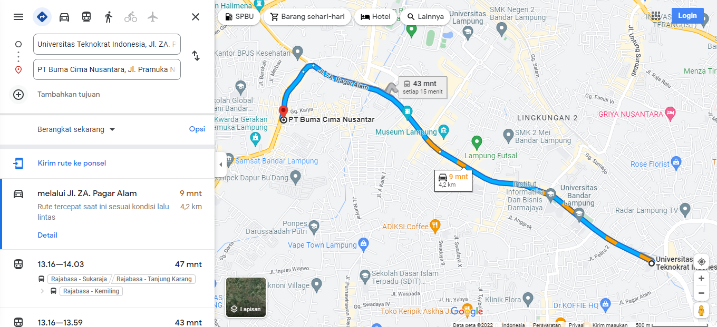

Gambar 1.1 Rute Perjalanan dari Universitas Teknokrat Indonesia ke Kantor Direksi PT. BUMA CIMA NUSANTARA.

**1.5 Jadwal Pelaksanaan PKL**

Praktik Kerja Lapangan (PKL) di Kantor Direksi PT. BUMA CIMA NUSANTARA dimulai dari tanggal 18 Juli 2022 – 17 September 2022 dengan waktu kerja dimulai dari hari Senin – Kamis Pukul 08:00 – 17:00 WIB dan hari Jumat Pukul 07:30 – 17:00 WIB.

Tabel 1.1 Jadwal Pelaksanaan PKL Di Kantor Direksi PT. BUMA CIMA NUSANTARA

|  |  |  |
| --- | --- | --- |
| **Hari** | **Jam Kerja** | |
| **Masuk** | **Pulang** |
| **Senin** | 08:00 | 17:00 |
| **Selasa** | 08:00 | 17:00 |
| **Rabu** | 08:00 | 17:00 |
| **Kamis** | 08:00 | 17:00 |
| **Jumat** | 07:30 | 17:00 |

**BAB II**

**TINJAUAN UMUM TEMPAT PKL**

**2.1 Sejarah Perusahaan**

**LAMPIRAN**

Lampiran 1 : Daftar hadir

Lampiran 2 : Catatan harian praktik kerja lapangan

Lampiran 3 : Form Penilaian

Lampiran 4 : Surat Tugas

Lampiran 5 : Photo-photo Kegiatan